爱生活 勤思考 多动手 会创造 ——新沂市瓦窑中学物理与生活课程基地建设迎检掠影

1957年的夏天，五个农民在一片瓦砾之间，创建了沂沭大地西部的第一所农村中学。多年来学校秉承陶行知先生“爱满天下，乐育英才”的思想，以“培养爱生活、勤思考、多动手、会创造的现代中学生”为己任，借鉴陶行知“生活教育理论”，在促进教育模式转型之路上进行了探索和尝试。
2016年5月，瓦窑中学“物理与生活”课程基地省级立项。学校以课程基地建设为契机，以打造“10+3”物理与生活特色育人环境为抓手，促进物理学科的学习环境创新、课程内容和实施方式的改革，让学生走进生活，走进生命，在基地找到生长点，学会幸福地生活。基地建设带动学校其它学科教学方式不断变革，促进了教师的专业成长，推动了学校内涵发展与特色发展。
2018年1月10号，省基础教育课程基地建设指导中心组织专家对我校基地建设项目进行视导调研。

三位专家组成员：省教育报刊总社张俊平主编，省师训中心王高主任，南京市教育科学研究所洪超教授。徐州基教处韩秋红主任，新沂市教育局桂彬副局长、基教科朱少飞科长、我校校长滕清等全程陪同。
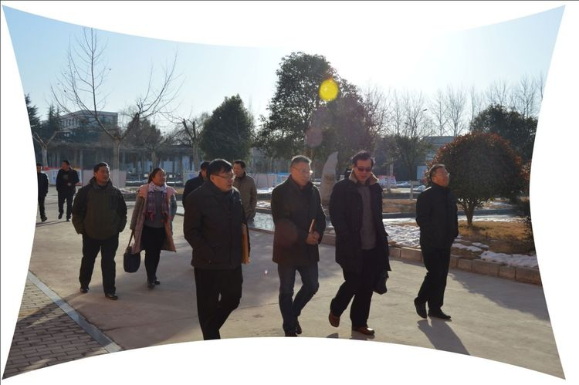

各位专家在我校师陶楼大厅参观“学陶师陶”宣传栏，我校是江苏省陶行知实验学校，几代人坚持开展“学陶师陶”活动，形成浓郁的“陶”文化底蕴。
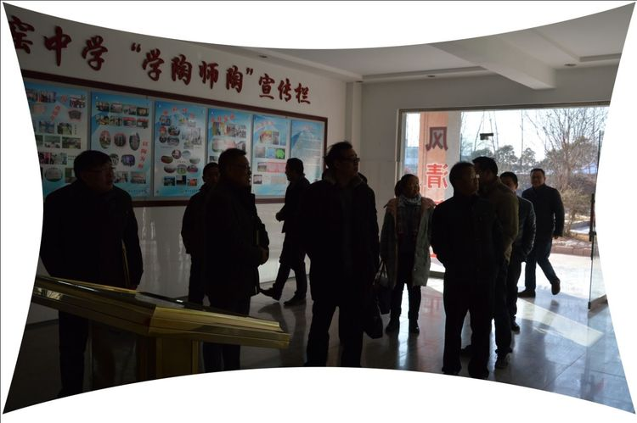

物理与生活课程基地负责人包同立主任利用ppt向各位专家汇报我校课程基地的建设及使用情况，获得专家的一致好评。图为专家们正在聚精会神地听取汇报。

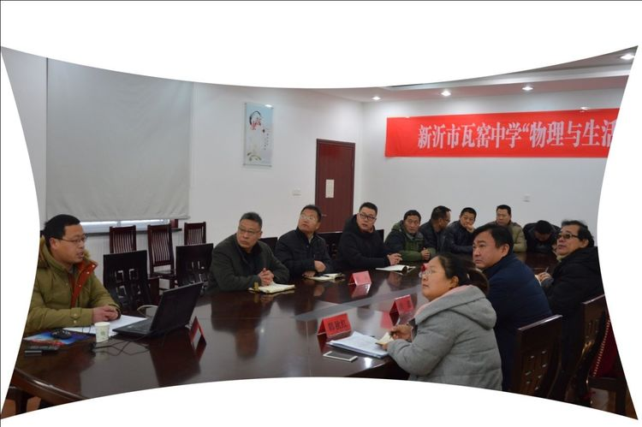

滕清校长对于课程基地的建设使用及后期的发展方向向各位专家进行展望，图为专家们听取滕校长的阐述。
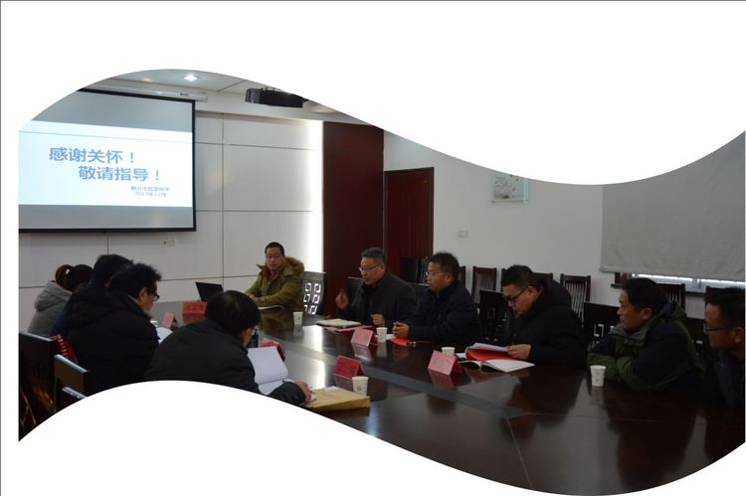

随后，专家对于基地建设进行实地考察，以下是各位专家考察的图片及我校学生活动的场景。

专家在我校学生志愿者的引导下进入现场。
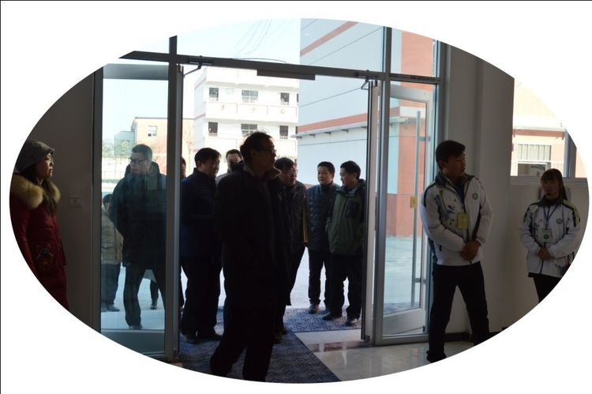

我校科普志愿者在向专家介绍我校科技馆科技体验器材。看他们是多么专业，专家们听得入了神。
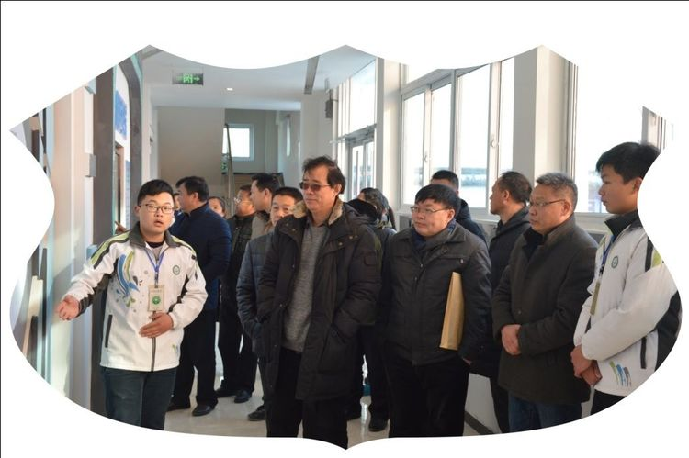

专家在模拟驾驶系统中进行现场体验，兴致高昂。
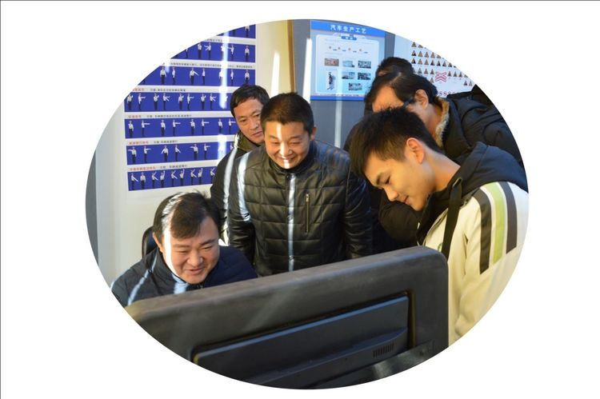

向专家介绍我校建设汽车物理体验厅的创意思考。
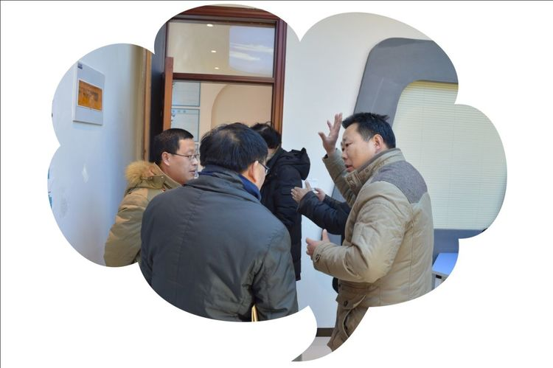

专家在科技馆内看到水旋涡现象，兴致高昂地拿出手机拍照。
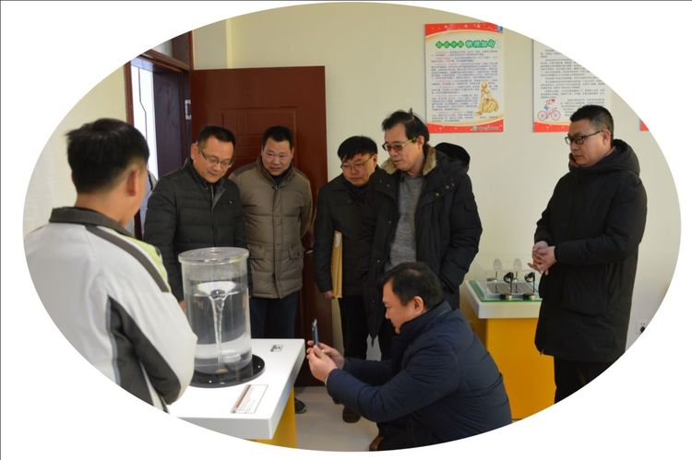
专家在体验怒发冲冠（静电现象）科技仪器。
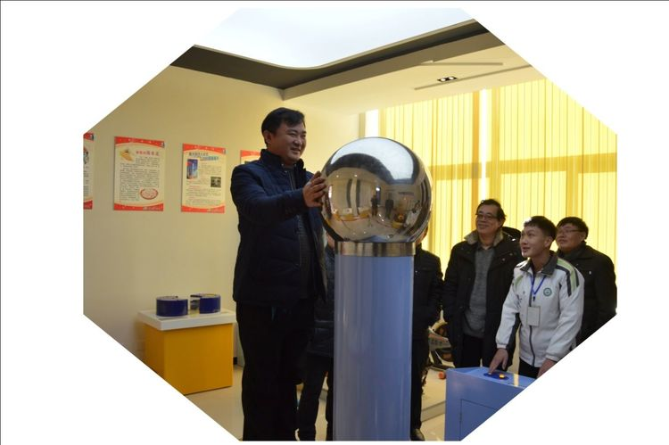

专家在数字实验室观察学生上课。
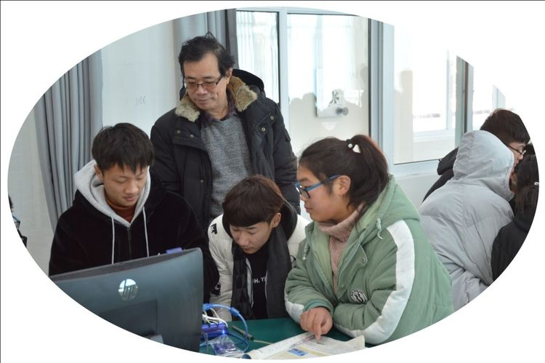

我校老师在创客工作室和梦想工作室向各位专家进行现场展示，解释开展这些活动对于学生发展起到的重要作用。
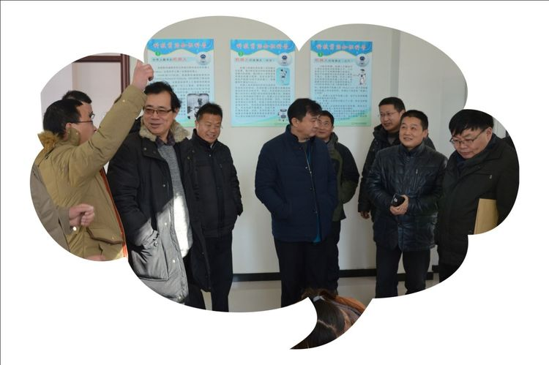

专家在我校课程研发中心查阅资料。
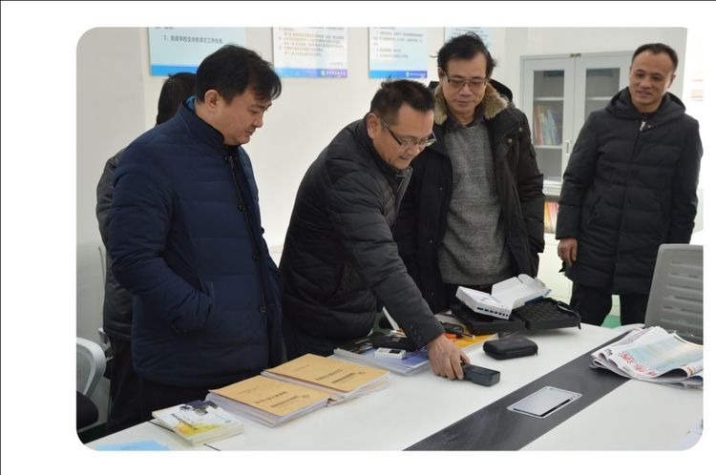

各位专家在智能家居实验室观察学生现场的活动，专家们的指点非常专业。
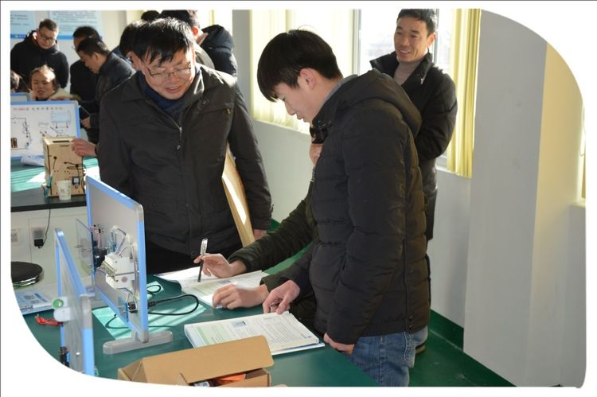

这两年，学校落实“学讲计划”，推进课堂教学改革的热潮，使“学讲计划”成为教学的新常态。通过小组合作学习方式的锻炼，学生在生活和学习中能自觉与他人合作，在与他人交往中，能较好的做到耐心倾听别人意见、大胆发表自己的见解、实事求是的对别人的做法进行评价。各位专家在学生制作室观看学生的维修和制作，并且和我校学生进行亲切交流。专家们和蔼的态度让我们的学生能够充分的表达自己的想法，都积极踊跃的与专家进行互动交流，现场传来阵阵笑声。
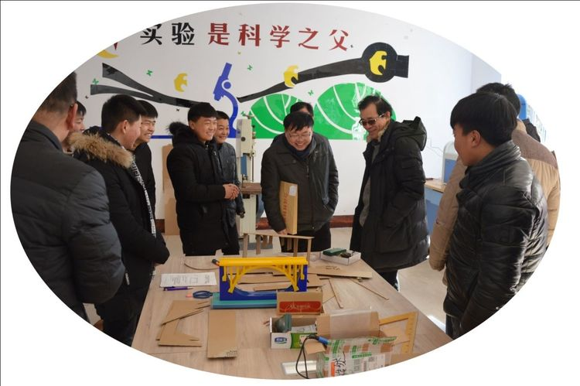

我校滕校长与张俊平主编进行交流，张俊平主编对于我校的发展规划作出充分肯定，希望我校的教学特色越来越彰显。
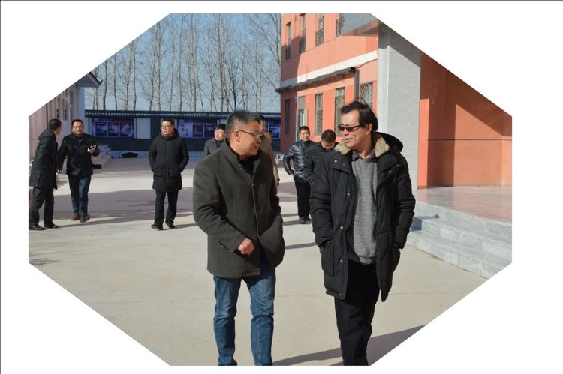
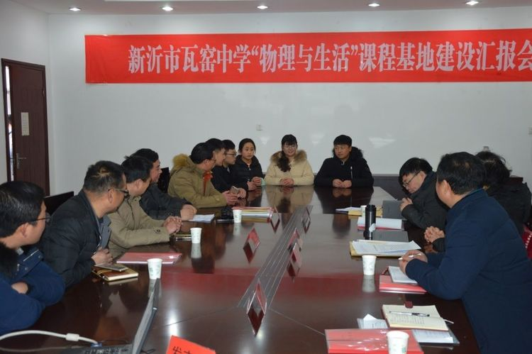

随后，进行师生访谈，专家组随机选取了5位学生和5位老师进行访谈，无论是对于学生还是老师的访谈，都反映出基地的建设促进了我校学生的发展，让学生通过观察、思考、探究、实践、创新等活动,提升学生核心素养，做到了让学生活动在基地、成长在基地。专家们夸奖学生们的表现特别突出，洪超教授频频对他们竖起来大拇指。
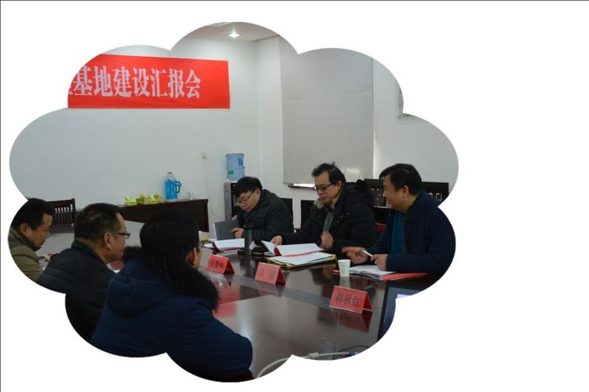
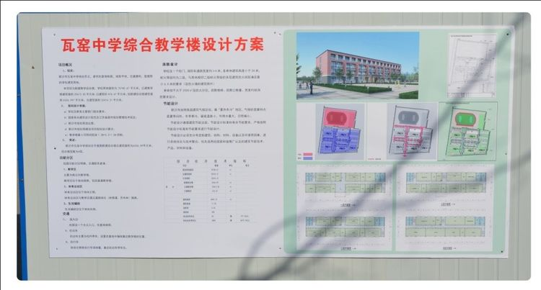
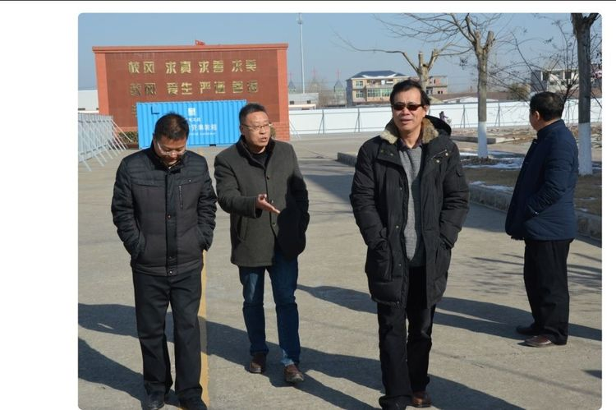

接着，局领导和专家对于我校的综合楼建设情况进行实地考察，提出了一些具有建设性的指导意见。
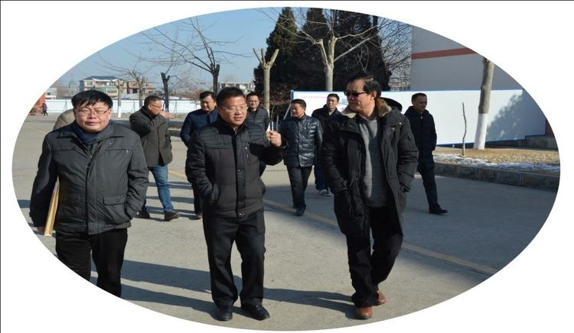

最后一个环节，专家对我校的物理与生活课程基地的建设及使用情况进行反馈。

专家组组长张俊平主编对于我校的课程基地建设给予很高评价。1、课程基地极大的推动了办学条件及环境的改善；2、学校践行陶行知生活教育理论，教人幸福的生活，真正体现教育的价值，可以作为瓦窑中学的办学理念；3、已经具备比较完备的课程体系，并与生活紧密联系在一起；4、以“问题”为核心，促进学习方式的变革。从问题出发，提升学生分析问题，解决问题，创造问题的能力，收到了较好的效果。张俊平主编建议我们借鉴芬兰教育的课程理念，对于我们的教育有促进作用。
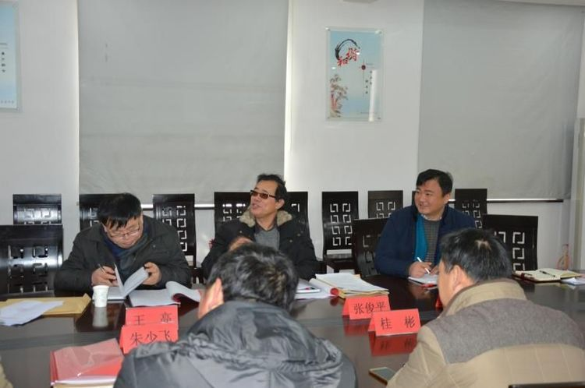

王高主任对我校课程基地的建设表达两点看法：1、学生活动搞得好，学生动手动脑的能力可以得到极大的提升；2、学校的硬件，软件建设比较先进，我们要充分的利用。
洪超教授对于学科渗透提出看法，建议我们在进行作文训练的时候也可以有效的利用课程基地，让学生表达自己的智慧，让我们的学生写出来，在考试中就可以得到高分。
教育局桂彬副局长代表局党委表态继续大力支持瓦窑中学的基地建设，在发挥课程基地的引领和辐射作用方面提供支持。
最后，滕清校长表态，珍惜与专家交流机会，基地建设，我们且悟且进，且行且获，我们深知基地建设工作不是“点”的概念，而是“线”的延伸，没有终点。 我们唯一能做的是：不忘初心，砥砺前行！

